Date 29/09/2025
INFORMATION CONSOMMATEURS RAPPEL PRODUIT

La société BIOPORC procède au rappel du produit suivant pour des raisons de sécurité (présence potentielle de corps étrangers métalliques) :

TERRINE DE CAMPAGNE BIO 160 GRS

BIOPORC

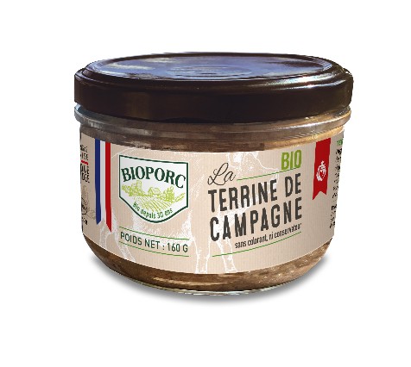

EAN : 3483190093514

DLC concernée : 28/02/2029 et 31/03/2029

Numéro de LOT : R055 ; R073 ; R078 ; R085 ; R086

Estampille sanitaire ou Code Emballeur : FR 85.059.004 CE

Conditionnement : Verrines

L’ensemble des lots doivent être retirés de la commercialisation.
Certains de ces produits ont cependant été commercialisés avant la mesure de retrait.

En raison du risque de blessures / effets indésirables suit à l’ingestion de ce produit, par précaution, il est donc recommandé aux personnes qui détiendraient des produits appartenant à ces lots décrits ci-dessus de ne pas les consommer et de les détruire, ou de les ramener au point de vente où nous procéderons au remboursement.

Nous nous tenons à la disposition des consommateurs pour répondre à leurs questions au numéro de téléphone : 02.51.87.85.29 (du lundi au vendredi de 8h30 à 17h).

Merci de votre compréhension. A apposer jusqu’au 30/11/2025 inclus.

